Resolución del Pleno del Instituto de Transparencia, Acceso a la Información Pública y Protección de Datos Personales del Estado de México y Municipios, con domicilio en Metepec, Estado de México, de fecha doce de mayo de dos mil veintiuno.

VISTO el expediente formado con motivo del recurso de revisión 01117/INFOEM/IP/RR/2021, promovido por el C. xxxxxx xxxxxx, en lo sucesivo EL RECURRENTE, en contra de la respuesta Ayuntamiento de Xalatlaco, en lo sucesivo EL SUJETO OBLIGADO, se procede a dictar la presente resolución con base en lo siguiente:
RESULTANDO

I. En fecha veintidós de febrero de dos mil veintiuno, EL RECURRENTE presentó a través del Sistema de Acceso a la Información Mexiquense, en lo subsecuente EL SAIMEX ante EL SUJETO OBLIGADO, la solicitud de acceso a la información pública, a la que se le asignó el número de expediente 00016/XALATLA/IP/2021, mediante la cual requirió vía SAIMEX, lo siguiente:

“Se solicitan los dictámenes a los estados financieros correspondientes a los ejercicios 2019 y 2020, realizados por los despachos externos.” (sic)

II. En fecha once de marzo de dos mil veintiuno, el SUJETO OBLIGADO dio respuesta a la solicitud de información en los siguientes términos:

“…por medio del presente le envió un cordial saludo; en relación 00012/XALATLA/IP/2021 de fech 22 de febrero del 2021, canalizada en la plataforma del Sistema de Acceso a la Información Pública, canalizada a la Dirección del Deporte; remitiendo respuesta a esta unidad de transparencia y acceso a la información Publica; adjunto remito a Usted, la información solicitada. por la atención que brinde a la presente le reitero la seguridad de mi mas atenta y distinguida consideración…” (sic)

Adjuntó a la respuesta el archivo electrónico denominado “00012n.pdf”, que contiene el turno al Servidor Público Habilitado, el acuse de la solicitud y la respuesta del mismo Servidor.

IV. Inconforme por la respuesta del SUJETO OBLIGADO, el dieciséis de marzo de dos mil veintiuno, EL RECURRENTE interpuso el recurso de revisión sujeto del presente estudio, el cual fue registrado en EL SAIMEX y se le asignó el número de expediente 01117/INFOEM/IP/RR/2021, en el que señaló como acto impugnado:

“Respuesta del SUjeto Obligado” (sic)

Así como, las razones o motivos de inconformidad:

“NO entrega la información solicitada, su respuesta no es congruente con lo solicitado” (sic)

V. El dieciséis de marzo de dos mil veintiuno, el recurso de que se trata se envió electrónicamente al Instituto de Transparencia, Acceso a la Información Pública y Protección de Datos Personales del Estado de México y Municipios y con fundamento en el artículo 185, fracción I de la Ley de Transparencia y Acceso a la Información Pública del Estado de México y Municipios, se turnó, a través del SAIMEX, a la Comisionada EVA ABAID YAPUR, a efecto de decretar su admisión o desechamiento.

VI. De las constancias del expediente electrónico del SAIMEX, se advierte que en fecha diecinueve de marzo de dos mil veintiuno, se acordó la admisión a trámite del recurso de revisión que nos ocupa; así como la integración del expediente respectivo, mismo que se puso a disposición de las partes, para que en un plazo máximo de siete días hábiles conforme a lo dispuesto por el artículo 185 de la Ley de Transparencia y Acceso a la Información Pública del Estado de México y Municipios, manifestaran lo que a su derecho conviniera, a efecto de presentar pruebas y alegatos; así como para que EL SUJETO OBLIGADO rindiera su Informe Justificado.

VII. En cumplimiento a lo anterior, de las constancias del expediente electrónico del SAIMEX, se observa que el día veinticinco de marzo de dos mil veintiuno, EL SUJETO OBLIGADO envió el Informe Justificado, como se desprende en la imagen a continuación:

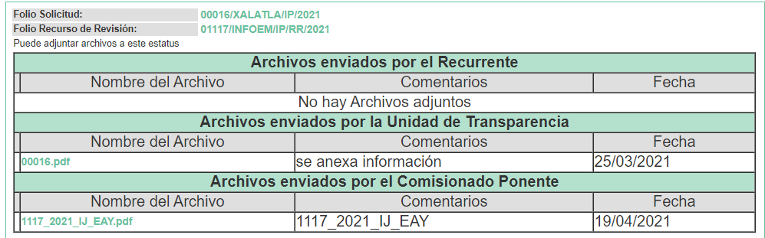

Advirtiendo que, en dicho Informe EL SUJETO OBLIGADO anexó el archivo electrónico denominado “00016.pdf”, cabe precisar que no actualiza lo previsto en el artículo 185, fracción III de la Ley de la materia, sin embargo, se pusieron a disposición del RECURRENTE el diecinueve de abril de dos mil veintiuno.
Por su parte, el particular no realizó manifiestación alguna, ni presentó pruebas o alegatos.

VIII. Transcurrido el plazo señalado en el párrafo anterior y, una vez analizado el estado procesal que guarda el expediente, el veintiocho de abril de dos mil veintiuno, la Comisionada Ponente acordó el cierre de instrucción, así como la remisión del mismo a efecto de ser resuelto, de conformidad con lo establecido en el artículo 185, fracciones VI y VIII de la Ley de Transparencia y Acceso a la Información Pública del Estado de México y Municipios.

CONSIDERANDO

- Competencia. Este Instituto de Transparencia, Acceso a la Información Pública y Protección de Datos Personales del Estado de México y Municipios, es competente para conocer y resolver el presente recurso de revisión, conforme a lo dispuesto en los artículos 6, Apartado A de la Constitución Política de los Estados Unidos Mexicanos; 5, párrafos trigésimo, trigésimo primero y trigésimo segundo, fracciones IV y V de la Constitución Política del Estado Libre y Soberano de México; 2 fracción II, 13, 29, 36, fracciones I y II, 176, 178, 179, 181 párrafo tercero y 185 de la Ley de Transparencia y Acceso a la Información Pública del Estado de México y Municipios; y 9, fracciones I y XXIV y 11 del Reglamento Interior del Instituto de Transparencia, Acceso a la Información Pública y Protección de Datos Personales del Estado de México y Municipios.
Aunado a lo anterior, este Órgano Garante estima pertinente realizar un pronunciamiento ya que consientes de la situación que se vive en la actualidad a fin de otorgarle a los ciudadanos herramientas ágiles y accesibles para el ejercicio de los derechos humanos que se tutelan, se considera que a pesar de las condiciones a las que nos enfrentamos, se cuentan con las herramientas técnicas y tecnológicas necesarias que eviten mermar el ejercicio de los derechos correspondientes, sin que ello implique el poner en riesgo el diverso derecho a la salud de todos los partícipes en los procesos que conllevan.
SEGUNDO. Interés. El recurso de revisión fue interpuesto por parte legítima, en atención a que se presentó por EL RECURRENTE, quien es la misma persona que formuló la solicitud de acceso a la información pública al SUJETO OBLIGADO.
TERCERO. Oportunidad. El recurso de revisión fue interpuesto dentro del plazo de quince días hábiles, contados a partir del día siguiente al en que EL RECURRENTE tuvo conocimiento de la respuesta impugnada; tal y como, lo prevé el artículo 178 de la Ley de Transparencia y Acceso a la Información Pública del Estado de México y Municipios, que establece:
“Artículo 178. El solicitante podrá interponer, por sí mismo o a través de su representante, de manera directa o por medios electrónicos, recurso de revisión ante el Instituto o ante la Unidad de Transparencia que haya conocido de la solicitud dentro de los quince días hábiles, siguientes a la fecha de la notificación de la respuesta.

A falta de respuesta del sujeto obligado, dentro de los plazos establecidos en esta Ley, a una solicitud de acceso a la información pública, el recurso podrá ser interpuesto en cualquier momento, acompañado con el documento que pruebe la fecha en que presentó la solicitud.

En el caso de que se interponga ante la Unidad de Transparencia, ésta deberá remitir el recurso de revisión al Instituto a más tardar al día siguiente de haberlo recibido.”
En esa tesitura, atendiendo a que EL SUJETO OBLIGADO notificó la respuesta a la solicitud de acceso a la información pública el día once de marzo de dos mil veintiuno; así, el plazo de quince días hábiles que el artículo 178 de la Ley de la materia otorga al RECURRENTE para presentar el respectivo recurso de revisión, transcurrió del doce de marzo al nueve de abril de dos mil veintiuno, sin contemplar en el cómputo los días trece, catorce, veinte, veintiuno, veintisiete y veintiocho de marzo, así como, tres y cuatro de abril de dos mil veintiuno, por corresponder a sábados y domingos, considerados como días inhábiles, en términos del artículo 3, fracción X de la Ley de Transparencia y Acceso a la Información Pública del Estado de México y Municipios; así como, los días quince, veintinueve, treinta y treinta y uno de marzo, así mismo, uno y dos de abril de dos mil veintiuno, por ser considerados como día inhábil por suspensión de labores, en términos del Calendario Oficial en Materia de Transparencia, Acceso a la Información Pública y Protección de Datos Personales del Estado de México y Municipios; así como de labores del Instituto para el año dos mil veintiuno y enero de dos mil veintidós, publicado en el Periódico Oficial “Gaceta del Gobierno”, el ocho de enero de dos mil veintiuno.
En ese tenor, si el recurso de revisión que nos ocupa, se interpuso el quince de marzo de dos mil veintiuno, éste se encuentra dentro de los márgenes temporales previstos en el citado precepto legal y, por tanto, se considera oportuno.
CUARTO. Procedibilidad. Del análisis efectuado se advierte que resulta procedente la interposición de los recursos y se concluye la acreditación plena de todos y cada uno de los elementos formales exigidos por el artículo 180 de la Ley de Transparencia y Acceso a la Información Pública del Estado de México y Municipios, en atención a que fueron presentados mediante el formato visible en EL SAIMEX.
QUINTO. Estudio y resolución del asunto. Del análisis efectuado se advierte que el recurso de revisión de que se trata es procedente; toda vez, que se actualiza la hipótesis prevista en la fracción I del artículo 179 de la Ley de la materia, que a la letra indica:

“Artículo 179. El recurso de revisión es un medio de protección que la Ley otorga a los particulares, para hacer valer su derecho de acceso a la información pública, y procederá en contra de las siguientes causas:
(…)
I. La negativa a la información solicitada;
(…)”
(Énfasis añadido)

El precepto legal antes citado, establece como supuesto de procedencia del recurso de revisión, la negativa a la información solicitada por parte del SUJETO OBLIGADO, situación que se actualiza en el presente caso.
Por otro lado, resulta importante traer en contexto el contenido de los artículos 4 y 12 de la Ley de Transparencia y Acceso a la Información Pública del Estado de México y Municipios, mismos que son del tenor siguiente:
“Artículo 4. El derecho humano de acceso a la información pública es la prerrogativa de las personas para buscar, difundir, investigar, recabar, recibir y solicitar información pública, sin necesidad de acreditar personalidad ni interés jurídico.
Toda la información generada, obtenida, adquirida, transformada, administrada o en posesión de los sujetos obligados es pública y accesible de manera permanente a cualquier persona, en los términos y condiciones que se establezcan en los tratados internacionales de los que el Estado mexicano sea parte, en la Ley General, la presente Ley y demás disposiciones de la materia, privilegiando el principio de máxima publicidad de la información. Solo podrá ser clasificada excepcionalmente como reservada temporalmente por razones de interés público, en los términos de las causas legítimas y estrictamente necesarias previstas por esta Ley.
Los sujetos obligados deben poner en práctica, políticas y programas de acceso a la información que se apeguen a criterios de publicidad, veracidad, oportunidad, precisión y suficiencia en beneficio de los solicitantes.

Artículo 12. Quienes generen, recopilen, administren, manejen, procesen, archiven o conserven información pública serán responsables de la misma en los términos de las disposiciones jurídicas aplicables.
Los sujetos obligados sólo proporcionarán la información pública que se les requiera y que obre en sus archivos y en el estado en que ésta se encuentre. La obligación de proporcionar información no comprende el procesamiento de la misma, ni el presentarla conforme al interés del solicitante; no estarán obligados a generarla, resumirla, efectuar cálculos o practicar investigaciones.”
(Énfasis añadido)

Por consiguiente, los preceptos legales transcritos establecen que los Sujetos Obligados se encuentran constreñidos a entregar la información pública solicitada por los particulares y que ésta misma se encuentre en sus archivos o que obre en su posesión, privilegiando en todo momento el principio de máxima publicidad, sin generarla, procesarla, resumirla, ni presentarla conforme al interés del solicitante.

Atento a ello, es conveniente recordar que el particular requirió del SUJETO OBLIGADO, vía SAIMEX, lo siguiente:

- Los dictámenes a los estados financieros correspondientes a los ejercicios 2019 y 2020, realizados por los despachos externos.

Acto seguido, EL SUJETO OBLIGADO mediante respuesta, descrita en el Resultando II del presente Recurso de Revisión, se advierte que la información adjuntada corresponde a otra solicitud de información.

Inconforme el particular por la respuesta del SUJETO OBLIGADO, interpuso el presente recurso de revisión, impugnando que no le entregaron la información solicitada, que la respuesta no es congruente.

Abierta la etapa de instrucción, el particular no rindió manifestaciones que a derecho le convengan, así mismo, EL SUJETO OBLIGADO rindió su Informe Justificado, en los siguientes términos:
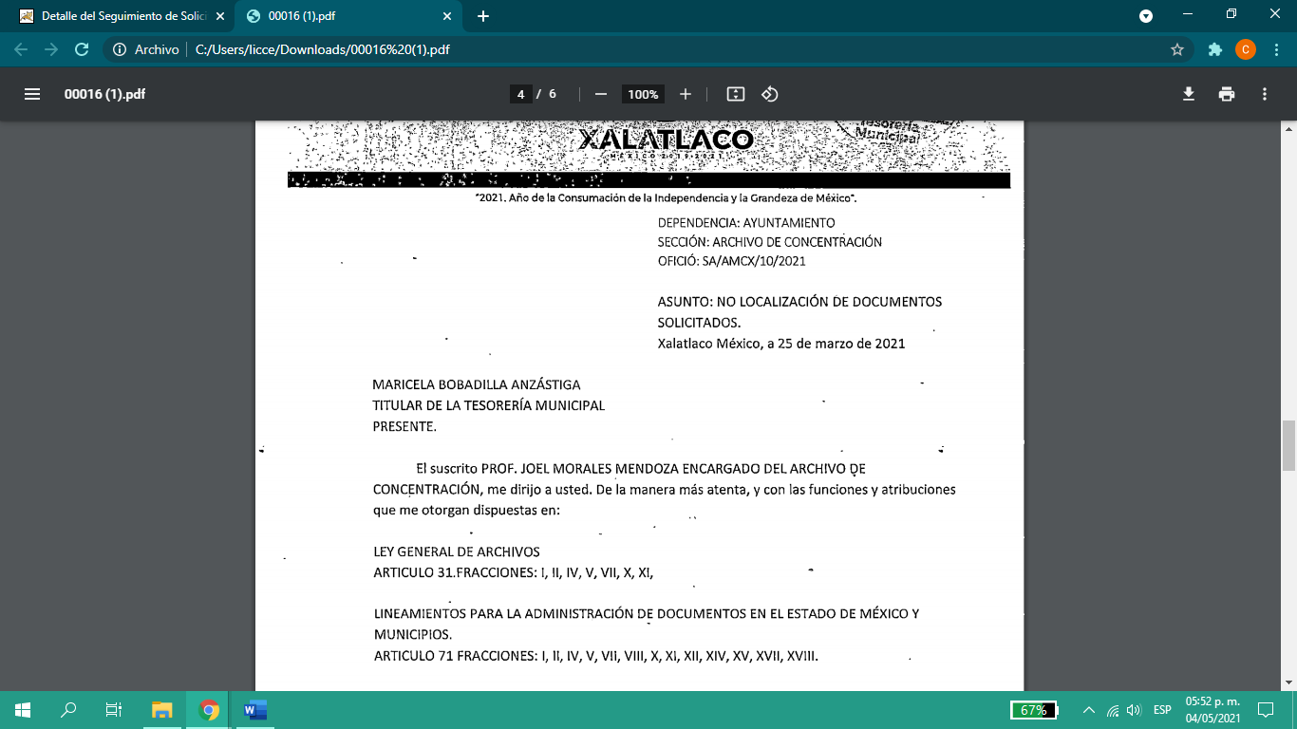
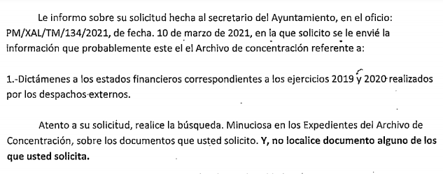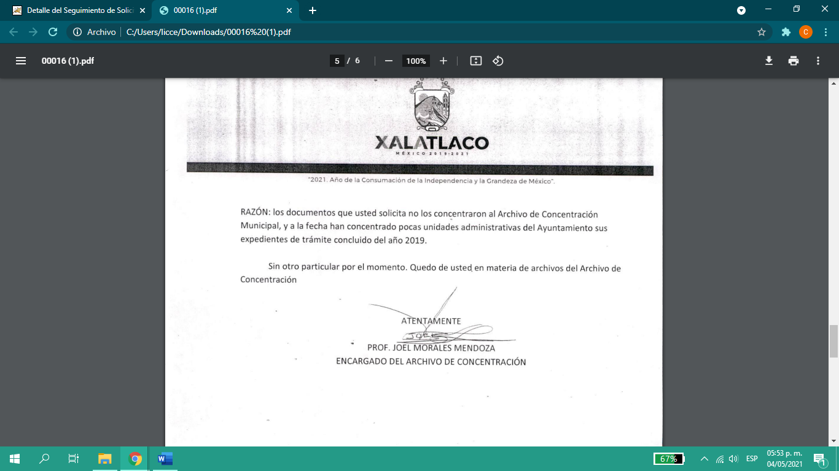

En ese contexto, este Instituto analizó la totalidad de las constancias que integran el expediente electrónico del SAIMEX, y se concluye que la controversia en el presente asunto radica en que EL SUJETO OBLIGADO otorga la negativa de la información solicitada.

Primeramente, dentro del Informe Justificado el Encargado del Archivo de Concentración, Servidor Público Habilitado, asume que EL SUJETO OBLIGADO administra los dictámenes de los estados financieros, sin embargo, que a la fecha de la solicitud aún no han sido enviados los documentos en comento al área de archivo de concentración.

Por lo anterior, de conformidad con lo establecido en los artículos 28 y 56 del Bando Municipal de Xalatlaco 2021, existen más Áreas, Direcciones y Unidades Administrativas Municipales que dentro de sus atribuciones pudiesen contar con la información solicitada, cuyo tenor literal es el siguiente:

“Artículo 28.- El gobierno del Municipio está depositado en un cuerpo colegiado denominado Ayuntamiento, integrado por un presidente (…)

Artículo 56.- Para el despacho de los asuntos municipales, el Ayuntamiento se auxiliará con las áreas administrativas, organismos públicos descentralizados y entidades de la Administración Pública Municipal que considere necesarias, mismas que estarán subordinadas al Presidente Municipal. Dichas áreas administrativas, organismos y unidades son las siguientes:

I. Secretaría del Ayuntamiento;
(…)
V. Tesorería;
VI. Órgano Interno de Control Municipal;
(…)
IX. Direcciones de:
(…)
h) Gobernación Municipal;
X. Unidades de:
a) Unidad de Información, Planeación, Programación y Evaluación (UIPPE);
XI. Jefaturas de:
a) Ingresos;
b) Egresos;”
(énfasis añadido)

De los preceptos legales, establen que efectivamente EL SUJETO OBLIGADO cuenta con demás unidades administrativas que deben de contar con los estados financieros.

Atento a ello, es de señalar que del análisis que integran el expediente electrónico se advierte que el Titular de la Unidad de Transparencia no siguió a cabalidad el procedimiento de acceso a la información previsto en el artículo 162 de la Ley de Transparencia y Acceso a la Información Pública del Estado de México y Municipios, esto dado que omitió turnar a todas las Áreas competentes que pudiesen contar con la información o deban tenerla de acuerdo a sus facultades, competencias y funciones, con el objeto de que realicen una búsqueda exhaustiva y razonable de la información solicitada.

A efecto de reforzar lo anterior, es necesario tomar en cuenta la siguiente disposición de la Ley de la materia.

“Artículo 162. Las unidades de transparencia deberán garantizar que las solicitudes se turnen a todas las Áreas competentes que cuenten con la información o deban tenerla de acuerdo a sus facultades, competencias y funciones, con el objeto de que realicen una búsqueda exhaustiva y razonable de la información solicitada.”
(Énfasis añadido)

De la normatividad en cita, se desprende que las Unidades de Transparencia, se erigen como el área responsable en cada Sujeto Obligado que tiene a su cargo la atención de las solicitudes de información que se realicen al amparo de la Ley. El responsable de dicha área funge como enlace entre EL SUJETO OBLIGADO y los solicitantes, y tiene bajo su responsabilidad el tramitar internamente la solicitud de información.
De tal manera que, si bien, el Titular de la Unidad de Transparencia no tiene bajo su resguardo el archivo que contiene la documentación en donde consta la información solicitada, sino que pudiera obrar en las distintas áreas que conforman la estructura del SUJETO OBLIGADO; es por ello que, debe turnar la solicitud a todas las áreas que pudieran generar, administrar o poseer la información requerida por la particular; pues tienen como función, buscar, localizar y poseer la información, así como entregarla.

Ahora bien, de los rubros solicitados por el particular, en el Manual Único de Contabilidad Gubernamental para las Dependencias y Entidades Públicas del Gobierno y Municipios del Estado de México, en el apartado de V de las Normas de Carácter General, refiere que la información financiera que se presente debe reunir la siguiente característica “Los estados financieros del Estado, Municipios y sus Organismos Descentralizados, Órganos Autónomos y Fideicomisos, deberán ser dictaminados por auditor externo, anualmente”; a lo anterior los sujetos obligados deberán de contratar un despacho externo de manera obligatoria y anual que dictaminara de sus estados financieros.

Precisado lo anterior, del artículo 92, fracción XXX de la Ley de Transparencia y Acceso a la Información Pública del Estado de México y Municipios dispone:

“Artículo 92. Los sujetos obligados deberán poner a disposición del público de manera permanente y actualizada de forma sencilla, precisa y entendible, en los respectivos medios electrónicos, de acuerdo con sus facultades, atribuciones, funciones u objeto social, según corresponda, la información, por lo menos, de los temas, documentos y políticas que a continuación se señalan:
(…)
XXX. El resultado de la dictaminación de los estados financieros;”

De la normativa en estudio, dispone que los Sujetos Obligados deben de transparentar el presupuesto y el ejercicio que realizan del mismo.

De igual forma los Lineamientos Técnicos Generales para la publicación, homologación y estandarización de la información de las obligaciones establecidas en el título quinto y en la fracción IV del artículo 31 de la ley general de transparencia y acceso a la información pública, que deben de difundir los sujetos obligados en los portales de internet y en la plataforma nacional de transparencia, establece lo siguiente:

“(…)
XXV. El resultado de la dictaminación de los estados financieros.

Todos los sujetos obligados publicarán el informe de resultados de los dictámenes realizados a sus estados financieros por las empresas auditoras contratadas para tal fin.

La dictaminación de los estados financieros deberá realizarla un contador público registrado en términos de las disposiciones que establezcan el Código Fiscal de la Federación y los códigos u ordenamientos fiscales de las Entidades Federativas.

Con base en la definición del Colegio de Contadores Públicos de México, "La emisión del Dictamen de Estados Financieros, es una actividad profesional exclusiva del Contador Público Independiente y se considera como la base fundamental para otorgar credibilidad a la información de carácter económico que prepara la administración de las empresas o entidades de los sectores público, privado y social".

Los sujetos obligados deberán publicar información correspondiente a los últimos tres ejercicios concluidos, especificando el ejercicio de que se trata, el periodo sujeto a revisión, los estados financieros dictaminados, el nombre del contador público que dictaminó, la denominación o razón social y la fecha de emisión del dictamen. Dicha información guardará correspondencia con la información de las fracciones XXI (información financiera sobre el presupuesto), XXV (resultado del dictamen de los estados financieros), XXVII (concesiones, contratos, convenios, permisos, licencias o autorizaciones), XXVIII (resultados sobre procedimientos), XXXI (balances generales y su estado financiero), XXXII (padrón de proveedores y contratistas) y XXXIII (convenios de coordinación de concertación con los sectores social y privado) del artículo 70 de la Ley General.
Periodo de actualización: anual
En su caso, 15 días hábiles después de que el contador público independiente entregue una dictaminación especial
Conservar en el sitio de Internet: información correspondiente a los últimos tres ejercicios concluidos
Aplica a: todos los sujetos obligados
Criterios sustantivos de contenido
Criterio 1 Ejercicio
Criterio 2 Ejercicio auditado
Criterio 3 Hipervínculo a los estados financieros dictaminados
Criterio 4 Fecha de emisión del dictamen día/mes/año (por ej. 27/Abril/2016)
Criterio 5 Hipervínculo al dictamen de los estados financieros entregado por el contador público independiente al sujeto obligado en el que se incluyan los anexos con las observaciones, recomendaciones y notas. En su caso, se deberán prever documentos en versión pública si contienen información reservada
Criterio 6 Total de observaciones resultantes
Respecto del seguimiento:
Criterio 7 Total de aclaraciones efectuadas
Criterio 8 Total de solventaciones
Criterio 9 Razón social, denominación o nombre del (la) contador(a) público(a) independiente que realizó el dictamen
Criterios adjetivos de actualización
Criterio 10 Periodo de actualización de la información: anual; en su caso, 15 días hábiles después de que el Contador Público Independiente entregue una dictaminación especial
Criterio11 La información pública deberá estar actualizada al periodo que corresponde de acuerdo con la Tabla de actualización y conservación de la información
Criterio 12 Conservar en el sitio de Internet y a través de la Plataforma Nacional la información vigente de acuerdo con la Tabla de actualización y conservación de la información
Criterios adjetivos de confiabilidad
Criterio 13 Área(s) o unidad(es) que genera(n) o posee(n) la información respectiva y son responsables de publicarla y actualizarla
Criterio 14 Fecha de actualización de la información publicada con el formato día/mes/año (por ej. 15/Mayo/2016)
Criterio 15 Fecha de validación de la información publicada con el formato día/mes/año (por ej. 31/Mayo/2016)
Criterios adjetivos de formato
Criterio 16 La información publicada se organiza mediante el formato 25, en el que se incluyen todos los campos especificados en los criterios sustantivos de contenido
Criterio 17 El soporte de la información permite su reutilización
Formato 25 LGT_Art_70_Fr_XXV
Resultados de la dictaminación de los estados financieros de <<sujeto obligado>>
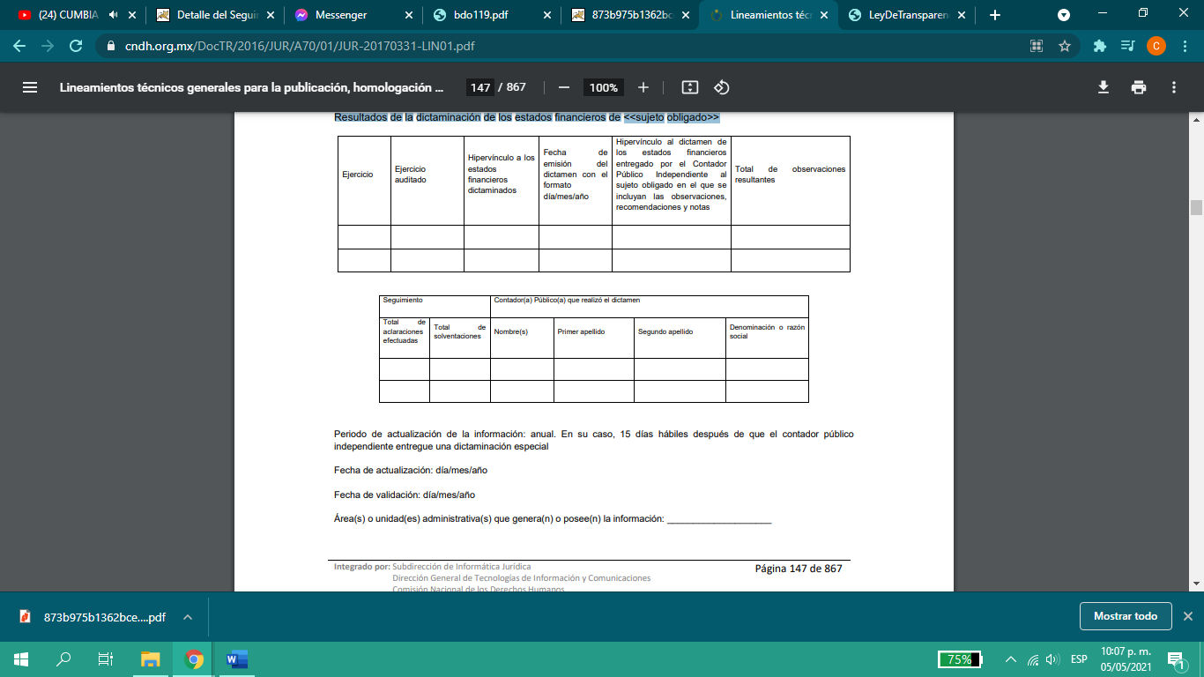

Periodo de actualización de la información: anual. En su caso, 15 días hábiles después de que el contador público independiente entregue una dictaminación especial
Fecha de actualización: día/mes/año
Fecha de validación: día/mes/año
Área(s) o unidad(es) administrativa(s) que genera(n) o posee(n) la información
(…)”

De lo anterior, se advierte que la información solicitada por el particular es una Obligación de Transparencia Común que EL SUJETO OBLIGADO se encuentra constreñido a trasparentar de acuerdo a las normatividades antes citadas, por tanto, este Órgano Garante, determina ordenar la entrega de los documentos donde conste resultados de las dictaminaciones de los estados financieros correspondientes a los ejercicios 2019 y 2020, en versión publica de ser procedente.

En ese sentido, si de la previa búsqueda exhaustiva y razonable EL SUJETO OBLIGADO no encuentre la información ordenada, este Órgano Garante no es omiso en señalar que, para el caso de no contar con la información de referencia, deberá manifestarse al respecto. En tal caso, la declaratoria a que se ha hecho referencia deberá realizarse, conforme a lo dispuesto en los artículos 49, fracciones II y XIII, 169 y 170 de la Ley de Transparencia y Acceso a la Información Pública del Estado de México y Municipios, que establecen la forma en que los Sujetos Obligados deben dar curso a las Declaratorias de Inexistencia.

Resulta aplicable el criterio reiterado número 08/19, emitidos por Acuerdo del Pleno del Instituto de Transparencia y Acceso a la Información Pública del Estado de México y Municipios, que a la letra dice:
“INEXISTENCIA DE LA INFORMACIÓN. SUPUESTOS PARA EMITIR LA RESOLUCIÓN DE LA. De conformidad con los artículos 19, párrafo tercero y 170 de la Ley de Transparencia y Acceso a la Información Pública del Estado de México y Municipios, el Comité de Transparencia deberá emitir un acuerdo de inexistencia de información debidamente fundado y motivado, para justificar por qué no obra en los archivos del Sujeto Obligado la información que deriva de las facultades, competencias y atribuciones que los ordenamientos jurídicos aplicables le otorgan, la cual debió generar, poseer y administrar. Por tanto, en términos de los numerales previamente citados, el referido acuerdo de inexistencia procede en los siguientes momentos: a) cuando no se generó, poseyó o administró el documento teniendo la obligación conforme a la presunción legal que deriva de las facultades, competencias y atribuciones que los ordenamientos jurídicos aplicables le otorgan; b) que habiendo sido generada, poseída o administrada, por algún motivo ya no se cuenta con la información solicitada; o bien, c) cuando el Sujeto Obligado fue omiso en ejercer una facultad, competencia o atribución inexcusable. Supuestos que, de actualizarse, deberán acreditarse con las exigencias legales contempladas en los numerales 49, fracción II, 169 y 170 de la Ley de Transparencia de la entidad, a través de una resolución del Comité de Transparencia del Sujeto Obligado que confirme la inexistencia de la información, acto jurídico que genera certeza jurídica al particular de que se realizó un criterio de búsqueda exhaustivo y razonable con la debida justificación de la falta de información y en su caso, las consecuencias de ello.

Precedentes:
- En materia de acceso a la información pública. 06881/INFOEM/IP/RR/2019. Aprobado por unanimidad de votos, emitiendo voto particular las Comisionadas Zulema Martínez Sánchez y Eva Abaid Yapur. Instituto de Salud del Estado de México. Comisionado Ponente Luis Gustavo Parra Noriega.
- En materia de acceso a la información pública. 05732/INFOEM/IP/RR/2019. Aprobado por unanimidad de votos. Ayuntamiento de Chicoloapan. Comisionada Ponente Eva Abaid Yapur.
- En materia de acceso a la información pública. 04749INFOEM/IP/RR/2019 y acumulados. Aprobado por unanimidad de votos, emitiendo voto particular la Comisionada Eva Abaid Yapur. Universidad Politécnica del Valle de Toluca. Comisionado Ponente Javier Martínez Cruz.”
(Énfasis añadido)

Por lo anterior, no se omite comentar que para el caso de que el o los documentos de los cuales se ordena su entrega, contienen datos personales susceptibles de ser testados, deberán ser entregados en versión pública; pues, el derecho de acceso a la información pública tiene como limitante el respeto a la intimidad y a la vida privada de las personas, es por ello que este Instituto debe cuidar que los datos personales que obren en poder de los Sujetos Obligados sean protegidos y únicamente se den a conocer aquéllos que abonen a la rendición de cuentas y a la transparencia en el ejercicio de las atribuciones que tienen conferidas. De este modo, en armonía entre los principios constitucionales de máxima publicidad y de protección de datos personales, la ley permite la elaboración de versiones públicas en las que se suprima aquella información relacionada con la vida privada de los particulares.

A este respecto, los artículos 3, fracciones IX, XX, XXI y XLV; 51 y 52 de la Ley de Transparencia y Acceso a la Información Pública del Estado de México y Municipios establecen:

“Artículo 3. Para los efectos de la presente Ley se entenderá por:
IX. Datos personales: La información concerniente a una persona, identificada o identificable según lo dispuesto por la Ley de Protección de Datos Personales del Estado de México;
XX. Información clasificada: Aquella considerada por la presente Ley como reservada o confidencial;
XXI. Información confidencial: Se considera como información confidencial los secretos bancario, fiduciario, industrial, comercial, fiscal, bursátil y postal, cuya titularidad corresponda a particulares, sujetos de derecho internacional o a sujetos obligados cuando no involucren el ejercicio de recursos públicos;
XLV. Versión pública: Documento en el que se elimine, suprime o borra la información clasificada como reservada o confidencial para permitir su acceso.
Artículo 51. Los sujetos obligados designaran a un responsable para atender la Unidad de Transparencia, quien fungirá como enlace entre éstos y los solicitantes. Dicha Unidad será la encargada de tramitar internamente la solicitud de información y tendrá la responsabilidad de verificar en cada caso que la misma no sea confidencial o reservada. Dicha Unidad contará con las facultades internas necesarias para gestionar la atención a las solicitudes de información en los términos de la Ley General y la presente Ley.
Artículo 52. Las solicitudes de acceso a la información y las respuestas que se les dé, incluyendo, en su caso, la información entregada, así como las resoluciones a los recursos que en su caso se promuevan serán públicas, y de ser el caso que contenga datos personales que deban ser protegidos se podrá dar su acceso en su versión pública, siempre y cuando la resolución de referencia se someta a un proceso de disociación, es decir, no haga identificable al titular de tales datos personales.”
(Énfasis añadido)

Así, los datos personales que obren en poder de los Sujetos Obligados deben estar protegidos, adoptando las medidas de seguridad administrativas, físicas y técnicas necesarias para garantizar la integridad, confidencialidad y disponibilidad de los datos personales, considerando además, que conforme al principio de finalidad, todo tratamiento de datos personales que efectúen, deberá estar justificado en la Ley, lo anterior en términos de lo dispuesto por el artículo 22, párrafo primero con relación con el 38 de la Ley de Protección de Datos Personales en Posesión de Sujetos Obligados del Estado de México y Municipios, los cuales se transcriben para mayor referencia:

“Artículo 22. Todo tratamiento de datos personales que efectúe el responsable deberá estar justificado por finalidades concretas, lícitas, explícitas y legítimas, relacionadas con las atribuciones que la normatividad aplicable les confiera.
Artículo 38. Con independencia del tipo de sistema y base de datos en el que se encuentren los datos personales o el tipo de tratamiento que se efectúe, el responsable adoptará, establecerá, mantendrá y documentará las medidas de seguridad administrativas, físicas y técnicas para garantizar la integridad, confidencialidad y disponibilidad de los datos personales, a través de controles y acciones que eviten su daño, alteración, pérdida, destrucción, o el uso, transferencia, acceso o cualquier tratamiento no autorizado o ilícito, de conformidad con lo dispuesto en los lineamientos que al efecto se expidan.”

De este modo, en armonía entre los principios constitucionales de máxima publicidad y de protección de datos personales, la Ley de la materia permite la elaboración de versiones públicas en las que se suprima aquella información relacionada con la vida privada de los particulares toda vez que ésta tiene por objeto proteger datos personales, entendiéndose por tales, aquéllos que hacen identificable a una persona.

Lo anterior es así, en virtud de que toda la información relativa a una persona física o jurídico colectiva que le pueda hacer identificada o identificable constituye un dato personal en términos del artículo 4, fracción XI de la Ley de Protección de Datos Personales en Posesión de Sujetos Obligados del Estado de México y Municipios; por consiguiente, se trata de información confidencial que debe ser protegida por EL SUJETO OBLIGADO, por lo que, todo dato personal susceptible de clasificación debe ser protegido.

La finalidad de la versión pública de la información, es salvaguardar la vida, integridad, seguridad, patrimonio y privacidad de las personas; de tal manera que todo aquello que no tenga por objeto proteger lo anterior, es susceptible de ser entregado; en otras palabras, la protección de datos personales, entre ellos el del patrimonio y su confidencialidad, es una derivación del derecho a la intimidad.

Asimismo, es importante señalar que dicha clasificación se tiene que efectuar mediante la forma y formalidades que la ley de la materia impone; es decir, mediante acuerdo debidamente fundado y motivado, de su Comité de Transparencia, en términos de los artículos 49, fracción VIII y 132, fracciones II y III de la Ley de Transparencia y Acceso a la Información Pública del Estado de México y Municipios, así como los numerales Segundo, fracción XVIII, y del Cuarto al Décimo Primero de los Lineamientos Generales en materia de Clasificación y Desclasificación de la Información, así como para la elaboración de Versiones Públicas, que literalmente expresan:

Ley de Transparencia y Acceso a la Información Pública del Estado de México y Municipios
“Artículo 49. Los Comités de Transparencia tendrán las siguientes atribuciones:
VIII. Aprobar, modificar o revocar la clasificación de la información;

Artículo 132. La clasificación de la información se llevará a cabo en el momento en que:
I. Se reciba una solicitud de acceso a la información;
II. Se determine mediante resolución de autoridad competente; o
III. Se generen versiones públicas para dar cumplimiento a las obligaciones de transparencia previstas en esta Ley.”
Lineamientos Generales en Materia de Clasificación y Desclasificación de la Información, así como para la Elaboración de Versiones Públicas
“Segundo.- Para efectos de los presentes Lineamientos Generales, se entenderá por:
XVIII. Versión pública: El documento a partir del que se otorga acceso a la información, en el que se testan partes o secciones clasificadas, indicando el contenido de éstas de manera genérica, fundando y motivando la reserva o confidencialidad, a través de la resolución que para tal efecto emita el Comité de Transparencia.
Cuarto. Para clasificar la información como reservada o confidencial, de manera total o parcial, el titular del área del sujeto obligado deberá atender lo dispuesto por el Título Sexto de la Ley General, en relación con las disposiciones contenidas en los presentes lineamientos, así como en aquellas disposiciones legales aplicables a la materia en el ámbito de sus respectivas competencias, en tanto estas últimas no contravengan lo dispuesto en la Ley General.
Los sujetos obligados deberán aplicar, de manera estricta, las excepciones al derecho de acceso a la información y sólo podrán invocarlas cuando acrediten su procedencia.
Quinto. La carga de la prueba para justificar toda negativa de acceso a la información, por actualizarse cualquiera de los supuestos de clasificación previstos en la Ley General, la Ley Federal y leyes estatales, corresponderá a los sujetos obligados, por lo que deberán fundar y motivar debidamente la clasificación de la información ante una solicitud de acceso o al momento en que generen versiones públicas para dar cumplimiento a las obligaciones de transparencia, observando lo dispuesto en la Ley General y las demás disposiciones aplicables en la materia.
Sexto. Los sujetos obligados no podrán emitir acuerdos de carácter general ni particular que clasifiquen documentos o expedientes como reservados, ni clasificar documentos antes de que se genere la información o cuando éstos no obren en sus archivos.
La clasificación de información se realizará conforme a un análisis caso por caso, mediante la aplicación de la prueba de daño y de interés público.
Séptimo. La clasificación de la información se llevará a cabo en el momento en que:
I. Se reciba una solicitud de acceso a la información;
II. Se determine mediante resolución de autoridad competente, o
III. Se generen versiones públicas para dar cumplimiento a las obligaciones de transparencia previstas en la Ley General, la Ley Federal y las correspondientes de las entidades federativas.
Los titulares de las áreas deberán revisar la clasificación al momento de la recepción de una solicitud de acceso a la información, para verificar si encuadra en una causal de reserva o de confidencialidad.
Octavo. Para fundar la clasificación de la información se debe señalar el artículo, fracción, inciso, párrafo o numeral de la ley o tratado internacional suscrito por el Estado mexicano que expresamente le otorga el carácter de reservada o confidencial.
Para motivar la clasificación se deberán señalar las razones o circunstancias especiales que lo llevaron a concluir que el caso particular se ajusta al supuesto previsto por la norma legal invocada como fundamento.
En caso de referirse a información reservada, la motivación de la clasificación también deberá comprender las circunstancias que justifican el establecimiento de determinado plazo de reserva.
Tratándose de información clasificada como confidencial respecto de la cual se haya determinado su conservación permanente por tener valor histórico, ésta conservará tal carácter de conformidad con la normativa aplicable en materia de archivos.
Los documentos contenidos en los archivos históricos y los identificados como históricos confidenciales no serán susceptibles de clasificación como reservados.
Noveno. En los casos en que se solicite un documento o expediente que contenga partes o secciones clasificadas, los titulares de las áreas deberán elaborar una versión pública fundando y motivando la clasificación de las partes o secciones que se testen, siguiendo los procedimientos establecidos en el Capítulo IX de los presentes lineamientos.
Décimo. Los titulares de las áreas, deberán tener conocimiento y llevar un registro del personal que, por la naturaleza de sus atribuciones, tenga acceso a los documentos clasificados. Asimismo, deberán asegurarse de que dicho personal cuente con los conocimientos técnicos y legales que le permitan manejar adecuadamente la información clasificada, en los términos de los Lineamientos para la Organización y Conservación de Archivos.
En ausencia de los titulares de las áreas, la información será clasificada o desclasificada por la persona que lo supla, en términos de la normativa que rija la actuación del sujeto obligado.
Décimo primero. En el intercambio de información entre sujetos obligados para el ejercicio de sus atribuciones, los documentos que se encuentren clasificados deberán llevar la leyenda correspondiente de conformidad con lo dispuesto en el Capítulo VIII de los presentes lineamientos.”

De este modo, en armonía entre los principios constitucionales de máxima publicidad y de protección de datos personales, la ley permite la elaboración de versiones públicas en las que se suprima aquella información relacionada con la vida privada de los particulares.

Consecuentemente, se destaca que la versión pública que elabore EL SUJETO OBLIGADO debe cumplir con las formalidades exigidas en la Ley, por lo que para tal efecto emitirá el Acuerdo del Comité de Transparencia en términos de los artículos 122 y 124 de la Ley de Transparencia y Acceso a la Información Pública del Estado de México y Municipios, con el cual sustentará la clasificación de datos y con ello la "versión pública" de los documentos materia de la solicitud, ya que no hacerlo implica que lo entregado no es legal ni formalmente una versión pública, sino más bien una documentación ilegible, incompleta o tachada; pues no señalar las razones por las que no se aprecian determinados datos -ya sea porque se testan o suprimen- deja al solicitante en estado de incertidumbre, al no conocer o comprender porque no aparecen en la documentación respectiva, es decir, si no se exponen de manera puntual las razones de ello se estaría violentando desde un inicio el derecho de acceso a la información del solicitante.

Por último, este Órgano Garante determina importante darle vista al Titular de la Dirección General Jurídica y de Verificación de este Instituto, de conformidad con lo establecido en la fracción XIV del artículo 23 en el Reglamento Interior del Instituto de Transparencia, Acceso a la Información Pública y Protección de Datos Personales del Estado de México y Municipios, con el fin que determine lo conducente, si EL SUJETO OBLIGADO no cumple con sus Obligaciones de Transparencia Comunes, en relación al artículo 92, fracción XXX de la Ley de Transparencia y Acceso a la Información Pública del Estado de México y Municipios, toda vez que no se encuentran publicados los resultados de los dictámenes de los estados financieros, tal como se desprende a continuación:
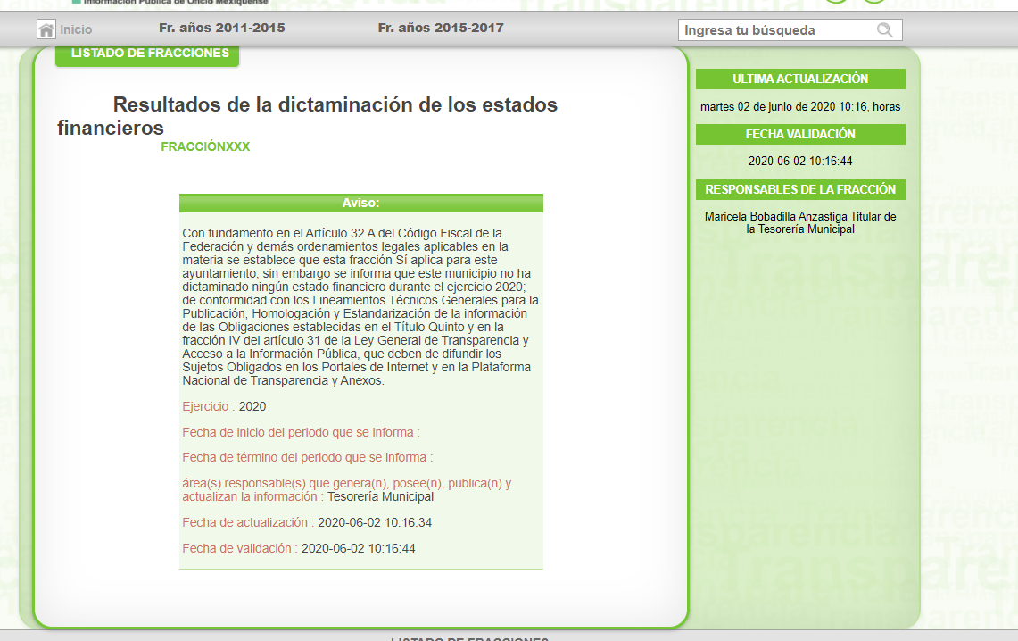
Así, se desprende que la fecha de actualización fue el 02 de junio de 2020, sin que se advierta lo concerniente para el ejercicio 2019.
Expuesto todo lo anterior, en términos de lo dispuesto en el artículo 186, fracción III de la Ley de Transparencia y Acceso a la Información Pública del Estado de México y Municipios, el Pleno de este Instituto, estima que las razones o motivos de inconformidad hechos valer por EL RECURRENTE resultan fundadas y suficientes para REVOCAR la respuesta del SUJETO OBLIGADO y ordenarle haga entrega de la información descrita en el presente Considerando.

Así, con fundamento en lo prescrito en los artículos 5, párrafos trigésimo, trigésimo primero y trigésimo segundo, fracciones IV y V, de la Constitución Política del Estado Libre y Soberano de México, y los artículos 2, fracción II, 9, 29, 36, fracciones I y II, 176, 178, 179, 181, 185, fracción I, 186 y 188, de la Ley de Transparencia y Acceso a la Información Pública del Estado de México y Municipios, este Pleno:

RESUELVE

PRIMERO. Resultan fundadas las razones o motivos de inconformidad planteadas por EL RECURRENTE, en términos del Considerando QUINTO de la presente resolución.

SEGUNDO. Se REVOCA la respuesta proporcionada por EL SUJETO OBLIGADO y se ORDENA atienda la solicitud de información 00016/XALATLA/IP/2021, en términos del Considerando QUINTO de la presente resolución, entregue al RECURRENTE, previa búsqueda exhaustiva y razonable, de ser procedente en versión pública, vía SAIMEX, lo siguiente:

“Las dictaminaciones de los estados financieros por despachos externos correspondientes a los ejercicios 2019 y 2020.

Debiendo notificar al RECURRENTE el Acuerdo de Clasificación que emita el Comité de Transparencia, con motivo de la versión pública.

En caso de que derivado de la búsqueda exhaustiva y razonable de la información no se localice, deberá emitir la declaratoria de inexistencia conforme a lo dispuesto en los artículos 49, fracciones II y XIII, 169 y 170 de la Ley de Transparencia y Acceso a la Información Pública del Estado de México y Municipios.”

TERCERO. Notifíquese al Titular de la Unidad de Transparencia del SUJETO OBLIGADO, para que conforme a los artículos 186, último párrafo y 189, párrafo segundo de la Ley de Transparencia y Acceso a la Información Pública del Estado de México y Municipios, dé cumplimiento a lo ordenado dentro del plazo de diez días hábiles, debiendo informar a este Instituto en un plazo de tres días hábiles siguientes sobre el cumplimiento dado a la presente resolución.

CUARTO. Notifíquese al RECURRENTE la presente resolución.

QUINTO. Con fundamento en el artículo 198 de la Ley de Transparencia y Acceso a la Información Pública del Estado de México y Municipios, se apercibe al SUJETO OBLIGADO que, en caso de negarse a cumplir la presente resolución o hacerlo de manera parcial se actuará de conformidad con lo previsto en los artículos 213, 214, 216 y 217 de dicha Ley.
SEXTO. Hágase del conocimiento a EL RECURRENTE que de conformidad con lo establecido en el artículo 196 de la Ley de Transparencia y Acceso a la Información Pública del Estado de México y Municipios, podrá impugnarla vía Juicio de Amparo en los términos de las leyes aplicables.

SÉPTIMO. Gírese oficio al Titular de la Dirección Jurídica y de Verificación de este Instituto, de conformidad con el artículo 23, fracción XIV del Reglamento Interior del Instituto de Transparencia, Acceso a la Información Pública y Protección de Datos Personales del Estado de México y Municipios, con el fin que determine lo conducente en términos de considerando QUINTO de la presente resolución.

OCTAVO. De conformidad con el artículo 198 de la Ley de Transparencia y Acceso a la Información Pública del Estado de México y Municipios, de considerarlo procedente, EL SUJETO OBLIGADO de manera fundada y motivada, podrá solicitar una ampliación de plazo para el cumplimiento de la presente resolución.

ASÍ LO RESUELVE, POR UNANIMIDAD DE VOTOS EL PLENO DEL INSTITUTO DE TRANSPARENCIA, ACCESO A LA INFORMACIÓN PÚBLICA Y PROTECCIÓN DE DATOS PERSONALES DEL ESTADO DE MÉXICO Y MUNICIPIOS, CONFORMADO POR LOS COMISIONADOS ZULEMA MARTÍNEZ SÁNCHEZ; EVA ABAID YAPUR; JOSÉ GUADALUPE LUNA HERNÁNDEZ, JAVIER MARTÍNEZ CRUZ EMITIENDO VOTO PARTICULAR Y LUIS GUSTAVO PARRA NORIEGA EMITIENDO VOTO PARTICULAR; EN LA DÉCIMA SEXTA SESIÓN ORDINARIA CELEBRADA EL DOCE DE MAYO DE ABRIL DE DOS MIL VEINTIUNO, ANTE EL SECRETARIO TÉCNICO DEL PLENO, ALEXIS TAPIA RAMÍREZ.
YSM/ATU/CCC

Consultable en: https://legislacion.edomex.gob.mx/sites/legislacion.edomex.gob.mx/files/files/pdf/gct/2019/may311.pdf
Colegio de Contadores Públicos de México. “El dictamen de los estados financieros y el dictamen fiscal”. Disponible en: http://www.ccpm.org.mx/avisos/Dictamen%20Edos.%20Financieros%20y%20Dictamen%20Fiscal.pdf. Consultado el 14 de agosto de 2015

